EMOKIT

情

绪

识

别

SDK

接

入

指

南

（Android）

翼开科技（北京）有限公司 版权所有
Copyright © 2016 Emokit Tech Co.,Ltd

- 概述

本文档是集成环信SDK EaseUI和EMOKIT情绪识别引擎Android版的用户指南。

- 预备工作

第一步:导入 EaseUI
工程中引入EaseUI project,如下图所示:
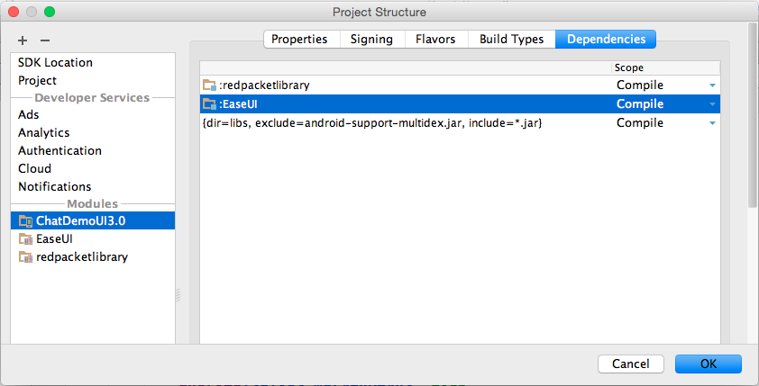

图2 导入EaseUI

第二步: 添加ADI和KEY
初始化时候需要配置从EmoKit 开发者中心(http://dev.emokit.com/)申请的AID和 KEY。在AndroidManifest.xml中配置如下:

<meta-data
android:name="EMOKIT_AID"
android:value="100001" />
<meta-data
android:name="EMOKIT_KEY"
android:value="98cd22f6f90141f8f1876dd2f5a27ea5" />

第三步:根据返回的情绪结果自定义功能

在com.easemob.easeui.widget.chatrow.EaseChatRowVoice类onSetUpView()中自定义功能
可修改layout ease_row_sent_voice.xml, ease_row_received_voice.xml

- 附录
3.1 情绪识别结果码表
《EmoKit七种情绪描述》

标签代码 | 情绪描述
K | 平静；放松；专注；出神；
D | 忧愁；疑惑；迷茫；无助；
C | 伤感；郁闷；痛心；压抑；
Y | 生气；失控；兴奋；宣泄；
M | 开心；甜蜜；欢快；舒畅；
W | 害怕；焦虑；紧张；激情；
T | 厌恶；反感；意外；惊讶；

3.2 联系方式:
反馈邮箱： feedback@emokit.com
技术QQ群：125855917

